Manual de Uso de NAOS Servicedesk 3.1.1
Manual de Usuario


elemento documental de
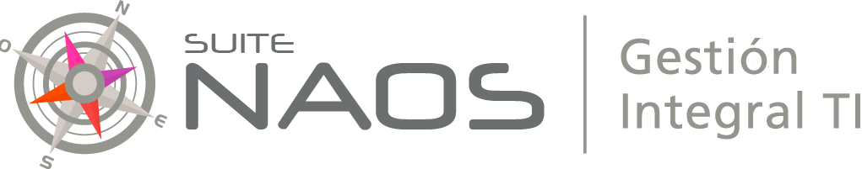
[USER_GUIDE] - Guía del usuario del componente NAOS Servicedesk

Preparado por: Dirección Proyecto / Telvent / GMV
Responsabilidad de: Servicio de Coordinación y Desarrollo de Sistemas Horizontales
Fecha Última Modificación: 01/03/2014
Nombre y versión producto: NAOS Suite V.3.1.1
Nombre documento: user_guide_servicedesk_naos_3.1.1_es_ES
Versión documento: v3r0
Notas documento: En este documento se describe la guía del usuario del componente NAOS Servicedesk.

Índice de contenido
1. Descripción del sistema 4
1.1. Objeto 4
1.2. Alcance 4
1.3. Modelo de Navegación 4
2. Operativa del sistema 6
2.1. Identificación de usuario 6
2.1.1. Ventana “Login” 7
2.1.2. Escritorio 8
2.2. Gestión de Tiques 8
2.2.1. Vista Global 10
2.2.2. Atención a Usuario 10
2.2.3. Ventana “Tiques En Curso” 13
2.2.4. Ventana “Buscador de tiques” 15
2.2.5. Ventana “Nuevo tique” 16
2.2.6. Ventana “Datos Globales – Información Adicional” 20
2.2.7. Ventana “Análisis y Clasificación” 21
2.2.8. Ventana “Detalle o Atención de un Tique” 22
2.2.9. Ventana “Introducir comentario técnico” 29
2.2.10. Ventana “Nueva Tarea Manual” 30
2.2.11. Ventana “Búsqueda de Conocimiento” 30
2.2.12. Ventana “Cierre de un Tique” 31
2.2.13. Ventana “Clasificación de un tique” 32
2.2.14. Ventana “Crear nuevas relaciones” 33
2.3. Gestión de Tareas 34
2.3.1. Ventana “Tareas pendientes” 35
2.3.2. Ventana “Tareas finalizadas” 35
2.4. Gestión de Informes 36
2.4.1. Ventana “Informes” 36
2.5. Mi perfil 37
2.5.1. Ventana “Edición de perfil personal” 37
3. Notificaciones 40

Índice de secciones adicionales
Anexos A – Preguntas frecuentes 41
Histórico de Modificaciones Manual de Usuario 46

Convenciones tipográficas utilizadas en este documento
texto normal
Texto destacado
Texto muy destacado
Texto en otro idioma, generalmente referido a terminología frecuente en la disciplina de Gestión de Servicios.
Artefacto o Componente NAOS
Referencia a otro documento de NAOS Suite y 3. Referencia a apartado de un documento de NAOS Suite
Variable, privilegio o término reservado en NAOS Suite
Referencia a un texto literal sobre la interfaz de NAOS Suite
Código fuente
Cita de otro documento o referencia a sistema de información con el que NAOS Suite interopera

Descripción del sistema

Objeto
El objeto del presente documento es describir la utilización del componente NAOS Servicedesk de la plataforma corporativa NAOS Suite dentro del área de Gestión de tiques.
El uso del componente NAOS Servicedesk para el área de Gestión de la Configuración (módulo CMDB) se recoge en un documento específico. Consulte el documento Administración y Uso Módulo CMDB de NAOS Suite 3.1.1 (admin_and_user_guide_cmdb_servicedesk_naos_3.1.1_es_ES) para obtener información detallada al respecto.
La administración de NAOS Suite también se realiza desde este componente, pero dada su extemnsión no se trata aquí. Consulte el documento Administración Área de Ticketing de NAOS Suite 3.1.1 (administrator_guide_ticketing_servicedesk_naos_3.1.1_es_ES) para obtener información detallada al respecto.

Alcance
El presente documento abarca la aplicación corporativa NAOS Suite en su área de Gestión de tiques; centrándose en el uso por un perfil técnico (prestador de servicios).
Las funcionalidades recogidas principalmente son:
- Identificación de usuario, entrada al sistema, escritorio y perfil del usuario
- tiques asignados y Pendientes
- Buscador General, Detalle e Histórico de tiques, Comentarios
- Creación de tiques, Asignación y Reclasificación
- Tramitación de tiques
- Gestión de Tareas
- Informes, Notificaciones

Modelo de Navegación
NAOS Servicedesk es una aplicación para usuarios técnicos, cuyo objetivo es, básicamente, permitir a dichos usuarios:
- Gestionar tiques
- Gestionar Tareas
- Gestionar Informes
- Administración
- Editar perfil personal

La aplicación está dividida en módulos que, mediante privilegios asignados a grupos de usuarios, permiten acceder a cada una de las funcionalidades implementadas.
A continuación se recoge el modelo de navegación de NAOS Servicedesk.

Operativa del sistema
Los navegadores certificados para utilizar con NAOS Servicedesk son los que se recogen en la matriz de certificación del producto para la versión actual.
La resolución de pantalla óptima para la visualización de la aplicación es 1024 x 768.
El acceso a NAOS Servidedesk se realiza mediante la URL: http://[nombre-servidor]:[puerto]/servicedesk/ o a través de la dirección que os proporcionen en el organismo.
Es importante indicar que todo usuario del sistema podrá acceder a NAOS Autoservicio, independientemente de su condición de técnico y/o administrador. Asimismo, los módulos, ventanas y opciones que están accesibles para un técnico al utilizar este componente que se describe dependerán de los perfiles que el administrador de la herramienta le haya asignado. Para más información en este punto consultar el documento Administración Área de Ticketing de NAOS Suite 3.1.1 (Administración Área de Ticketing de NAOS Suite 3.1.1).

Identificación de usuario
Descripción del proceso | El módulo identificación de usuario permite que un usuario se identifique en el sistema.
Ventanas que lo componen | Login

Ventana “Login”
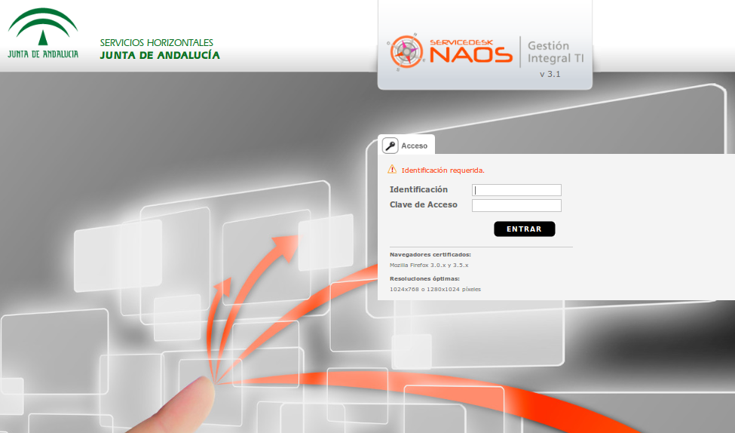
Descripción de la ventana
Permite realizar el inicio de sesión en la aplicación.
Esta ventana podrá mostrar los navegadores certificados, resoluciones optimas e información de atención al usuario
Acciones permitidas
Identifica al usuario en el sistema. En caso de ser correctas las credenciales se mostrará el escritorio, es decir, la pantalla de inicio en NAOS Servicedesk.
Se necesita tener asignado el privilegio OTHER_TECHNICAL_INTERFACE para poder acceder a este componente.

Escritorio
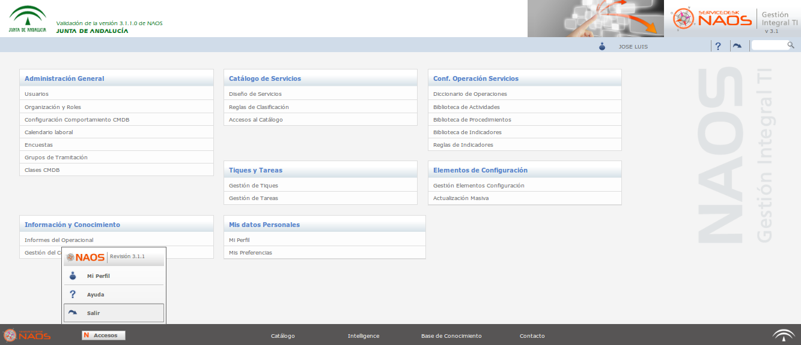
Descripción de la ventana
Tras acceder al sistema y navegar al escritorio aparecerán todos los módulos a los que se tiene acceso.
Acciones permitidas
El contenido del menú Accesos variará dependiendo de la pantalla en la que se encuentre el usuario. En el caso del Escritorio, permitirá ir a la edición del perfil del usuario logado (pag. 37) y salir de la aplicación situando de nuevo al usuario en la ventana de login (pag. 7).
Se podrá volver al escritorio desde cualquiera de los módulos de la aplicación a través del menú Accesos.
Para poder acceder a los módulos se necesitan tener asignados ciertos privilegios. Ver Manual de Administración

Gestión de Tiques
Descripción del proceso
El módulo Gestión de Tiques permite a los usuarios técnicos:
- Crear tiques.
- Buscar tiques.
- Asignarse tiques pendientes
- Atender tiques
- Crear tareas manuales asociadas a una fase de un tique
- Consultar el histórico de un tique.
- Cerrar tiques temporalmente.
- Realizar búsquedas en la base de datos de conocimiento (KB).
- Crear soluciones temporales en KB y asignarlas a tiques.
- Realizar comentarios sobre fases de tiques determinando su visibilidad.
- Asignar tiques a otros técnicos.
- Establecer relaciones entre tiques.
- Retipificar tiques.
- Realizar peticiones de usuario
- Consultar tiques bajo la supervisión de un técnico
- Consultar indicadores de nivel del procedimiento
Ventanas que lo componen
- Mis tiques asignados.
- Gestión de tiques.
- Buscador de tiques.
- Detalle de Fase de tique.
- nuevo tique.
- Datos Globales tique.
- Revisión de Operador.
- Detalle/Tramitador de tique.
- Introducir comentario técnico.
- Búsqueda en KB.
- Creación de Solución Temporal.
- Cierre Temporal de tique.
- Asignación de tiques.
- Detalle tiques asignados.
- Retipificación de tiques.
- Relacionar tiques.
- Indicadores de nivel de procedimiento.
- Histórico de un tique

En la cabecera de las distintas ventanas que definen la navegación del módulo de gestión de tiques se puede localizar un buscador de tique por id.
Este componente muestra directamente el detalle del tique en el caso en el que el identificador insertado se corresponda con un tique existente en el sistema y que además cumpla con los privilegios de visibilidad del usuario logado.
En caso contrario, el identificador no se corresponde con ningún tique existente en el sistema o se corresponde con algún tique que no es visible al usuario, no se mostrará ninguna pantalla nueva, manteniéndose en la pantalla actual.

Vista Global

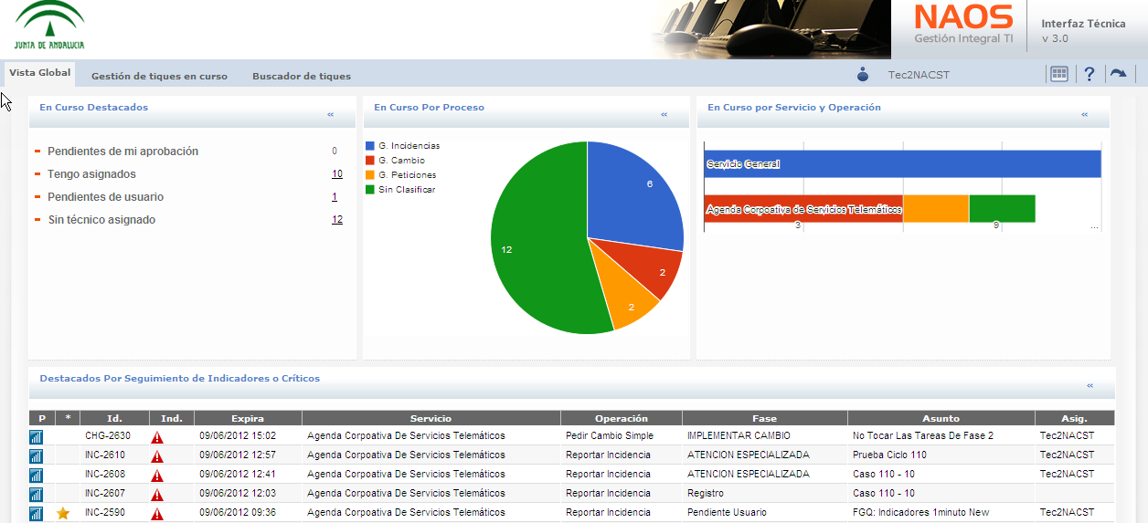
Descripción de la ventana
En este área, el técnico podrá consultar de un sólo vistazo la situación en la que se encuentran los tiques de su incumbencia.
Esta ventana se divide en los siguientes paneles de información.
- En Curso Destacados: Muestra los tiques en los que el técnico actualmente está trabajando (tengo asignados) y aquellos en los que podría trabajar y que ningún compañero suyo se ha asignado (Sin técnico asignado). Se muestra además información del número de tiques en estado Duplicado, Pendiente de Aprobación, Dependientes o que están Pendientes de Respuesta por parte del usuario.
- En Curso por Proceso: muestra en un gráfico tipo tarta el número de tiques por cada proceso ITIL.
- En curso por Servicio y operación: Muestra el número de tiques en función del Servicio y su Operación.
- Destacados por Seguimiento de Indicadores o Críticos. En esta tabla se muestra el listado de tiques que se encuentran próximos a que incumplan algún indicador o que ya tienen el indicador en curso incumplido. También se muestran aquellos tiques que tienen prioridad crítica.

Acciones permitidas
Desde cada panel, pulsando en la sección que nos interese, el sistema navegará al listado de tiques en curso mostrándonos aquellos tiques que conforman esa sección. De esta forma, se podrá consultar los tiques de una forma más dinámica e intuitiva.
Pulsando en el panel tipo tabla sobre una fila del listado, se accederá directamente al detalle del tique.

Atención a Usuario
Se trata de una funcionalidad enfocada a los técnicos CAU que dan principalmente soporte telefónico a los diferentes usuarios.
A través de esta funcionalidad se localiza fácilmente a un usuario, podemos consultar e incluso editar su perfil, consultar los tiques que actualmente tiene abiertos ese usuario, consultar el histórico de los cerrados, crear un nuevo tique y consultar qué accesos al catálogo dispone (es decir, qué es lo que ese usuario puede solicitar).

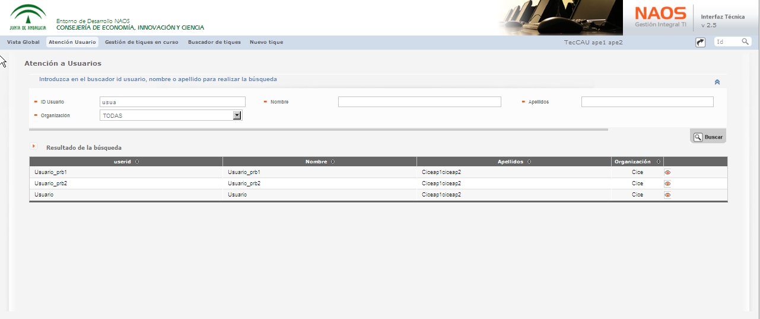
Descripción de la ventana
Podemos localizar cualquier usuario indicando id. del usuario, nombre, apellidos y organismo al que pertenece.

Acciones permitidas
Se permite acceder a su detalle.

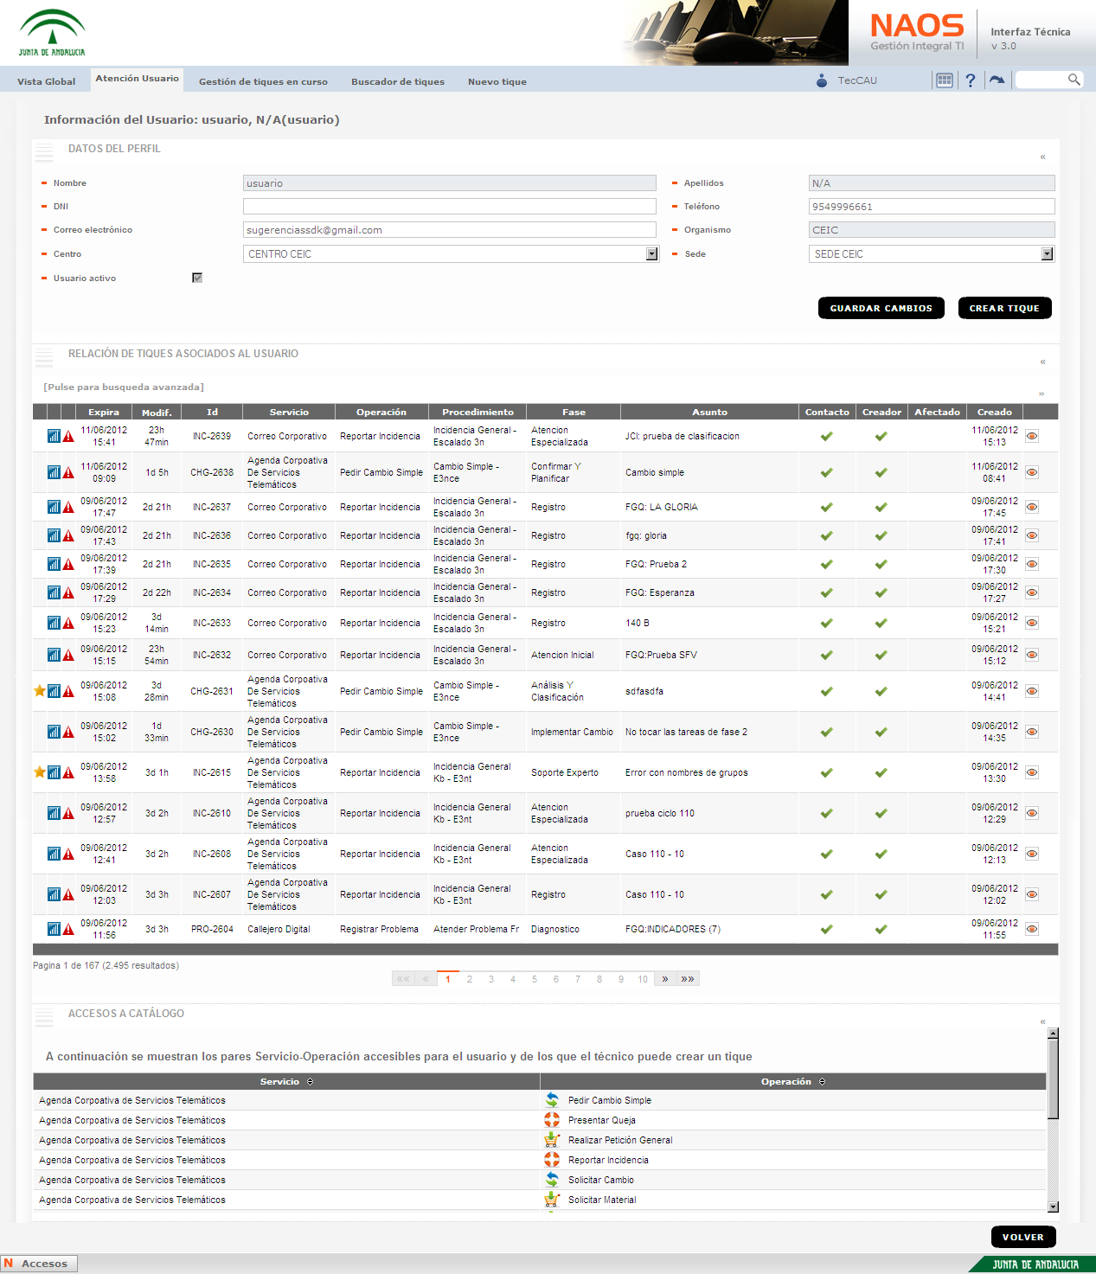
Descripción de la ventana
Tras haber seleccionado un usuario, el sistema nos muestra en una ventana:
- los datos del perfil del usuario, donde además de consultarlos, podremos editarlos si tenemos los privilegios necesarios.
- Listado de tiques del usuario. Inicialmente sólo los abiertos pero a petición también se pueden buscar los cerrados.
- Accesos al Catálogo: Muestras los diferentes servicios y operaciones que el usuario elegido puede solicitar. De tal forma que el técnico pueda saber de un simple vistazo qué puede solicitar ese usuario y qué no.

Acciones permitidas
En esta ventana se permite:
- Lanzar la creación de un tique nuevo para el usuario solicitado.
- Acceder al detalle de cualquier tique mostrado en el listado.

Ventana “Tiques En Curso”
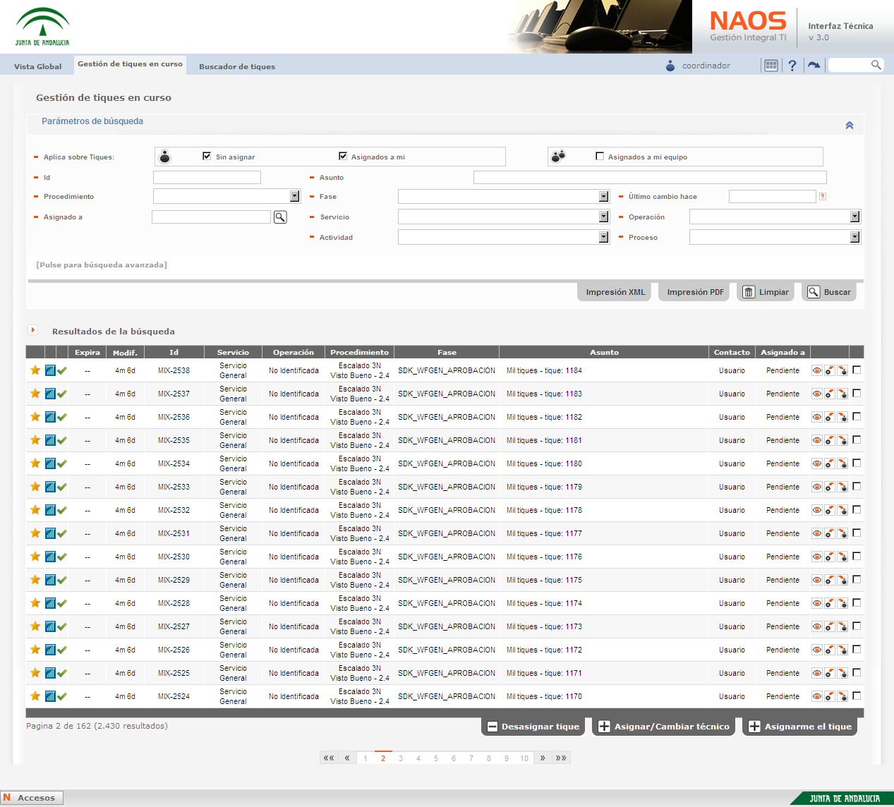
Descripción de la ventana
Se muestra la lista de tiques que al técnico le corresponde tratar.
Acciones permitidas
En la ventana se puede filtrar por los campos: Id, Procedimiento, Fase del procedimiento seleccionado, último cambio, y Asunto. También permite filtrar por Servicio, Proceso, Operación y Actividad. Además de estos campos también se puede definir una búsqueda más precisa apoyándonos del menú desplegable Búsqueda avanzada. Para ejecutar la búsqueda debe pulsarse el botón Buscar.
Pulsando sobre los botones Impresión XML o Impresión PDF se generará un documento que lista los resultados obtenidos en la búsqueda en el formato de archivo correspondiente.
Los procedimientos que se muestran en la lista desplegable de procedimientos son aquellos procedimientos en los que el usuario logado podría participar como tramitador en alguna de sus fases.
Los datos se muestran paginados en la tabla cuando rebasan un número determinado de tiques. La botonera situada en la parte inferior de la ventana le permitirá navegar por las distintas tiques.
La tabla dispone de ordenación por columnas, por tanto, será posible ordenar los datos pulsando la cabecera de la columna de la tabla por la que se quiera ordenar.
Pulsando en una fila de la tabla o en el botón situado en la parte derecha de cada una de los tiques se pueden visualizar los detalles del tique seleccionado.
El botón situado en la parte derecha de un tique es el acceso a la ventana del detalle de tiques (pag. 22).
La primera columna muestra si existe alguna novedad para el tique, identificándose con el siguiente icono.
La segunda columna muestra la prioridad que el tique tiene asignado y permite la ordenación por este campo. Los icono que representan la prioridad son los siguientes: , de forma que los colores corresponden respectivamente a prioridad crítica, alta, baja, media y planificación .
La tercera columna muestra el estado de los indicadores del nivel del tique, los iconos que representan estos estados son los siguientes:
De forma que corresponden respectivamente a los siguientes casos:
- Todos los indicadores son correctos. Si el tique no posee indicadores se mostrará esta imagen
- Indicador próximo de incumplir, este icono dependerá de la búsqueda realizada en el filtrado avanzado
- Incumplido, Algún indicador en curso ya ha podido ser evaluado y está incumplido aunque no esté finalizado y sigua contando.
- Incumplido, Algún indicador en estado detenido o evaluado ya ha sido incumplido
Para visualizar tiques y toda su información debemos tener asignado el privilegio VIEW_INCIDENT.

Ventana “Buscador de tiques”
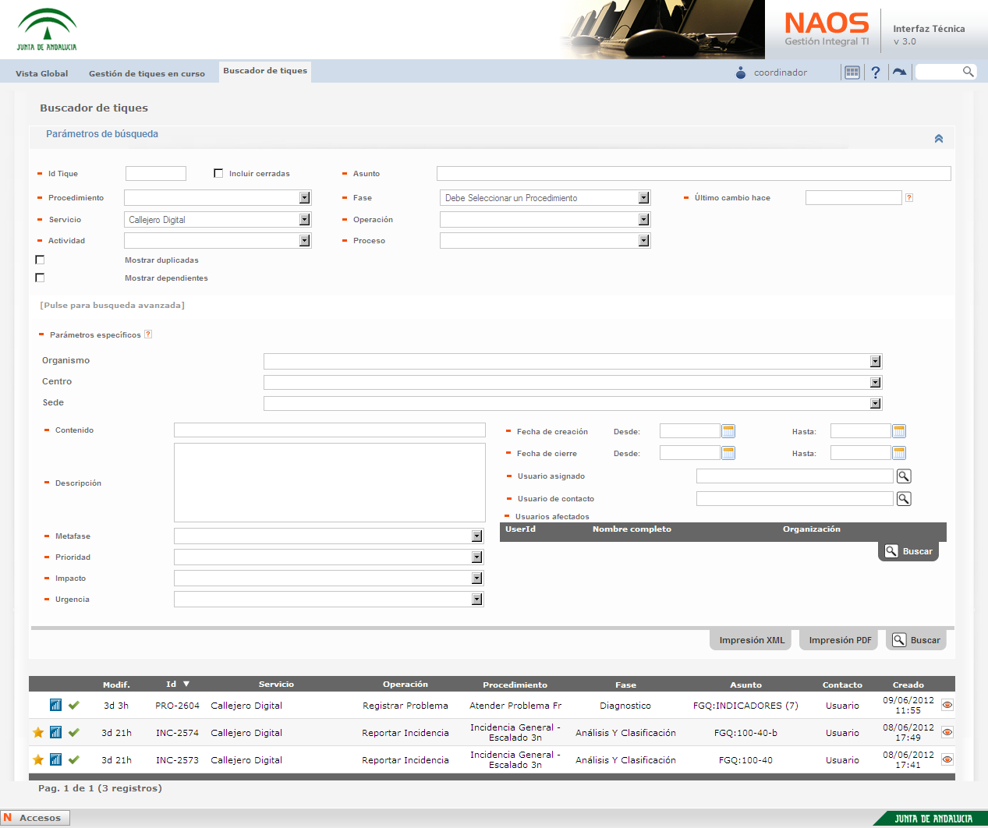
Descripción de la ventana
El buscador de tiques devuelve la lista de tiques que cumplen las condiciones de los parámetros de la búsqueda.
Además de aplicar los criterios definidos mediante los distintos campos de la pantalla del buscador, los resultados atienden a la visibilidad del usuario logado.
Acciones permitidas
Introducir datos en los campos del formulario de búsqueda. Los parámetros son:
- Identificador de tique.
- Contenido del tique.
- Último cambio.
- Incluir cerradas.
- Usuario asignado.
- Usuario de contacto.
- Usuario creador.
- Usuarios afectados.
- Proceso ITIL,
- Operación,
- Servicio TI
- Actividad
- Estado del tique.
- Urgencia del tique.
- Impacto del tique.
- Prioridad del tique.
- Procedimiento: muestra la relación de procedimientos en los que el usuario logado podría participar como tramitador en alguna de sus fases y sobre los que tiene visibilidad de creación (en este caso actuando en el rol de usuario final).
- Fase de un procedimiento concreto.
- Intervalo creación de tique
- Intervalo cierre de tique
- Asunto
- Descripción
Los campos de búsqueda sólo permiten la inserción de caracteres alfanuméricos.
Pulsando sobre el botón Buscar realizará la búsqueda de tiques con los parámetros introducidos.
La lista de tiques devuelta permite acceder al detalle de cada resultado.
Pulsando sobre los botones Impresión XML o Impresión PDF se generará un documento que lista los resultados obtenidos en la búsqueda en el formato de archivo correspondiente.

Ventana “Nuevo tique”
Descripción de la ventana
Ventana para la creación de una nuevo tique. En NAOS Servicedesk, esta función sólo está habilitada para usuarios que tengan el privilegio CREATE_INCIDENT. La creación de nuevas tiques consta de un asistente basado en tres pasos que se explican a continuación:
- Información de los Usuarios
En este primer paso, se muestra una pantalla para seleccionar el usuario principal de contacto en el tique, así como los usuarios afectados que se hayan identificado. Por defecto, el usuario de contacto que aparece informado es el mismo usuario logado en la aplicación, ya que en la mayoría de las ocasiones el propio usuario creador del tique es el usuario de contacto principal.
En esta pantalla se informan también los datos relativos a teléfono y correo electrónico. También se permite el acceso al perfil del usuario de contacto por si fuera necesario modificar algún dato durante la creación del nuevo tique.
Al seleccionar un usuario de contacto se cargarán automáticamente los CI's que están conectados al usuario en la tercera pestaña (Elementos afectados).
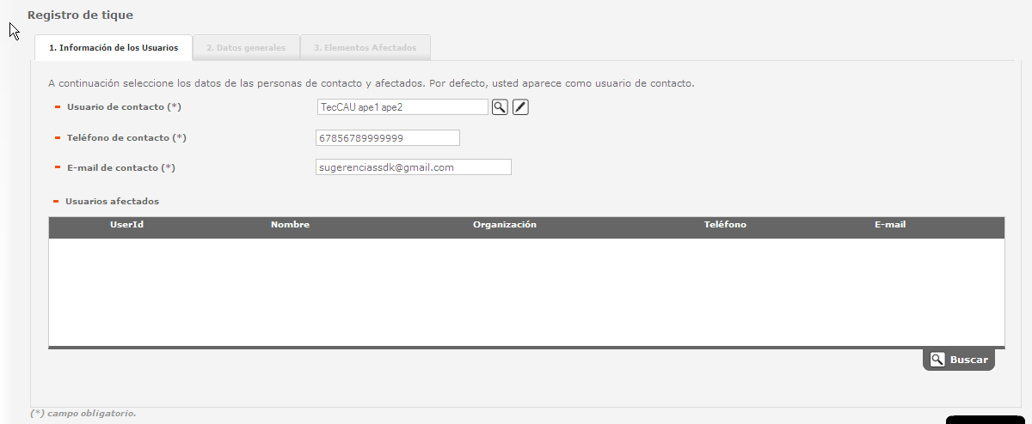
Acciones permitidas
Pulsando sobre el botón Siguiente, le permite navegar al paso 2. Aparece una pantalla en la que habrá que rellenar los campos obligatorios referentes al servicio operación que se solicita, asunto y descripción. La urgencia se podrá modificar en esta pantalla, no siendo obligatorio su cambio.
- Datos Generales
En la siguiente ventana, el sistema nos muestra en dos listas los diferentes servicios y operaciones que el usuario para el que estamos creando el tique puede solicitar. Las listas muestra la intersección entre lo que el usuario solicitante y el técnico pueden crear; de forma que si el técnico no tiene permiso para demandar un determinado servicio, tampoco podrá hacerlo en nombre de un usuario que sí tiene esa posibilidad.
Una vez seleccionado el servicio y la operación se debe informar también los campos asunto, descripción y urgencia.
La aplicación proporciona la posibilidad de adjuntar documentación en la creación del tique, para poder añadir mas información, si es necesario.
En caso de que algún dato del formulario no sea correcto o no se haya cumplimentado correctamente, se muestra en pantalla un mensaje informativo y no se avanza a la siguiente etapa del proceso de alta de un tique.

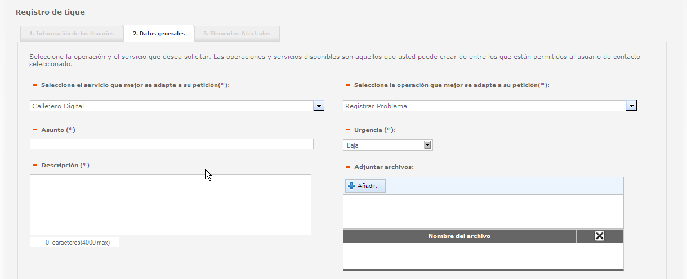

El botón Siguiente valida el formulario y, si todos los datos son correctos, pasa a la siguiente pantalla del asistente de creación de tiques.

Acciones permitidas
Pulsando sobre el botón Siguiente, le permite navegar al paso 3.
Pulsando el botón Anterior regresamos al paso 1.
Pulsando el botón Creación de tique, se registra el nuevo tique sin que sea necesario pasar por el paso 3.
- Elementos Afectados.
Sólo está disponible para tiques que, según su servicio y operación, hayan clasificado a un procedimiento que tenga configurada su interacción con la CMDB.
En el tercer paso del asistente se seleccionarán los CI's (Configuration Items) afectados. La pantalla correspondiente a este paso se muestra a continuación
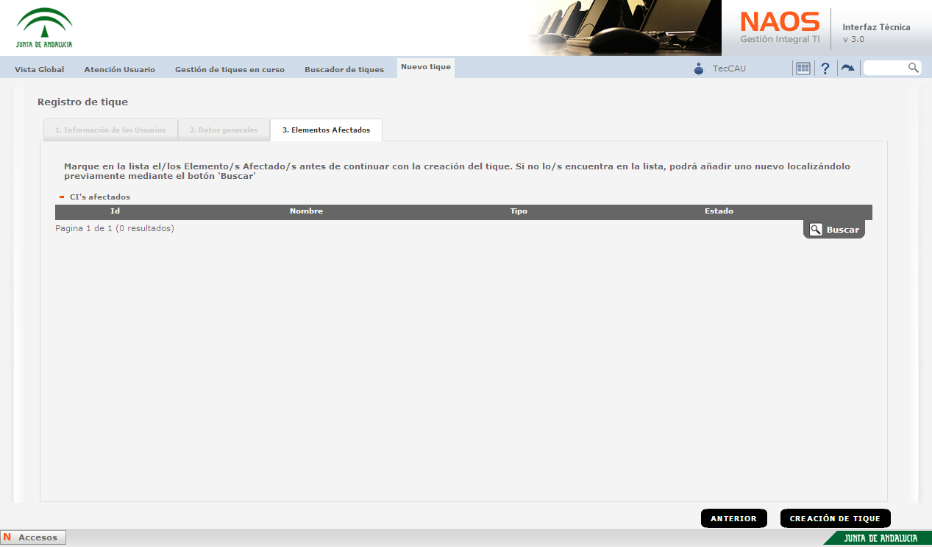
Acciones permitidas
Mediante el botón Buscar accederá a una ventana modal en la que podrá realizar la selección de los distintos CI's afectados. Para agregar el CI's afectado a la tabla, selecciónelo mediante su casilla de selección y pulse sobre el botón Añadir.
Pulsando sobre el botón Creación de tique finalizará el registro del tique en el sistema.
El botón Anterior, permite volver al paso 2 aunque los datos introducidos en el paso 3 se conservarán a pesar de retroceder de pantalla.

Ventana “Datos Globales – Información Adicional”
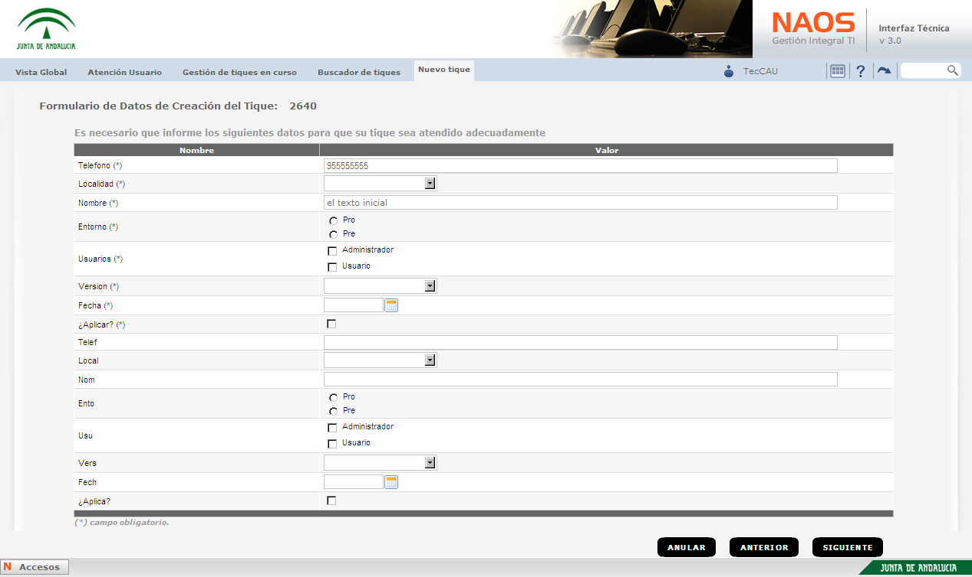
Descripción de la ventana
Ventana con los datos o parámetros globales de un tique creado previamente.
Acciones permitidas
Insertar los datos necesarios en el formulario.
El botón ANULAR muestra una ventana flotante para introducir el comentario de anulación y un botón de Añadir aceptación de esta.
El botón ANTERIOR nos lleva a la ventana de nuevo tique (pag. 16), con todos los datos del tique que se introdujeron con anterioridad.
El botón SIGUIENTE valida el formulario. En caso de que algún dato del formulario no sea correcto, se muestra en pantalla un mensaje informativo y no se realiza ninguna acción.
Si el tique creado ha podido ser clasificado correctamente a través de las reglas de clasificación, el tique se encontrará en la primera fase del flujo correspondiente. En caso de que el procedimiento haya clasificado a un procedimiento que obligue a revisar la clasificación, el tique se encontrará en fase de Análisis y Clasificación.
Si el tique no ha podido ser clasificado correctamente, se encontrará en fase de Análisis y Clasificación pendiente de que un tique lo clasifique correctamente.

Ventana “Análisis y Clasificación”
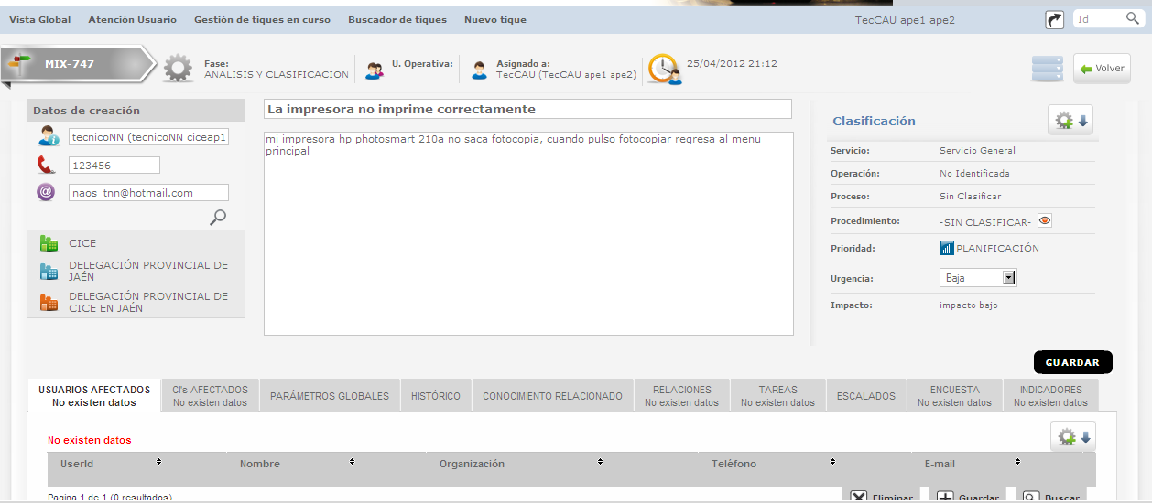

Descripción de la ventana
Ventana que recoge todos los datos insertados durante el proceso de creación del tique incluidos los datos que se introdujeron en la ventana de Datos globales de tique, donde un operador puede modificar o añadir datos.
Desde esta ventana podemos revisar:
- Datos del tique: Asunto, Descripción, así como Teléfono de contacto y Correo electrónico del usuario de contacto y el nivel de urgencia.
- Datos del Usuario de Contacto: usuario de contacto y los datos referentes a los usuarios afectados, tales como identificador de usuario, nombre y organización.
- Datos de Clasificación: servicio, operación, proceso, procedimiento, prioridad, urgencia e impacto.
- Datos Globales del tique: muestra los valores asociados a los distintos parámetros propios de la versión del procedimiento del tique creado. Como está en la fase Análisis y Clasificación, se permite al usuario técnico modificar los valores de los parámetros globales.
Acciones permitidas
Según privilegios se permite:
- Modificar los campos de asunto, descripción, urgencia, datos de contacto y usuario solicitante o de contacto.
- Selección de Elementos de Configuración (CI, Configuration Item) afectado/s mediante una ventana flotante donde se podrá realizar una búsqueda, mediante el botón Buscar y selección de estos o eliminación de la lista con el botón Eliminar.
- Modificación de la urgencia.
- Selección de Usuarios afectado/s mediante una ventana flotante, donde se podrá realizar una búsqueda y selección de estos, o Eliminación de usuarios con el botón Eliminar. Esta ventana emergente permite buscar usuarios por nombre, apellidos y organización.
- Insertar o modificar los datos del formulario de datos globales.
- El botón ANULAR muestra una ventana flotante para introducir el comentario de anulación y un botón de aceptación.
- BUSCAR Y CREAR CONOCIMIENTO
- El botón CLASIFICAR nos lleva a la ventana de clasificación. Para ello debemos tener asignado el privilegio OTHER_CHANGE_INCIDENT_SERVICE.
- Solicitar información al usuario solicitante mediante el botón PETICIÓN USUARIO.
- El botón VOLVER vuelve a la lista de tiques.
- Una vez el tique se encuentre correctamente clasificado, podremos:
- Enviar a Usuario Final para que sea el usuario de contacto quien rellene la información adicional al tique.
- Rellenarla nosotros como técnicos y renglón seguido, escalar a resolución técnica para que el tique sea atendido por los técnicos que le corresponda en función de la clasificación realizada.

Ventana “Detalle o Atención de un Tique”
Descripción de la ventana
Ventana donde se muestra toda la información necesaria para trabajar con el tique y poder escalar a otra fase si es necesario. Esta ventana es accesible desde los distintos botones de visualización de detalle.
La pantalla está dividida en diferentes secciones / pestañas:
- Datos Generales
- Usuarios Afectados
- CI´s Afectados
- Parámetros Globales
- Histórico
- Relaciones
- Tareas Manuales
- Escalados (antiguas transiciones)
- Tareas Manuales
- Información de cierre
- Encuesta
- Indicadores
En primera instancia, estas secciones aparecerán todas en pestañas, si bien pueden abrirse como paneles.

Acciones permitidas
- El botón NUEVA TAREA MANUAL permitirá al usuario tramitador, crear una nueva tarea manual y asignarla a un usuario determinado, el cual deberá concluirla para que la tramitación del tique pueda continuar.
- El botón IMPRIMIR permitirá al usuario tramitador obtener una impresión de la información del tique.
- El botón AÑADIR COMENTARIOS permitirá al usuario tramitador crear un nuevo comentario técnico asociado a el tique, al que también podrá adjuntar documentos.
- El botón CREAR RELACIONES permitirá al usuario tramitador relacionar el tique en curso con otras tiques, mediante alguno de los tipos de relación que contempla el sistema.
- El botón CLASIFICAR permitirá al usuario tramitador modificar el Servicio, la Operación o la prioridad asignada al tique. Para ello debemos tener asignado el privilegio OTHER_CHANGE_INCIDENT_SERVICE.
- El botón ANULAR muestra una ventana flotante para introducir el comentario de anulación y un botón de aceptación.
- El botón ASIGNAR A USUARIO LOGADO permite asignar el tique al usuario logado en la aplicación.
- El botón ASIGNAR tique A TÉCNICO permite asignar el tique a un técnico distinto del usuario logado. Se mostrará una ventana modal con los técnicos que pertenezcan a alguno de los grupos que coordina el usuario logado y que a su vez puedan tramitar el tique en su fase actual. Requiere el privilegio OTHER_ALLOCATE_INCIDENT.
- El botón DESACTIVAR NOVEDAD permite desactivar la novedad actualmente visible en el tique.
- BUSCAR Y CREAR CONOCIMIENTO
- PETICIÓN A USUARIO
- El botón DESASIGNAR pasa el tique al listado de tiques pendientes y nos lleva a la ventana de Mis tiques asignados. Para ello debemos tener asignado el privilegio OTHER_LIBERATE_INCIDENT.
- El botón VOLVER nos lleva a la ventana de Mis tiques asignados.
En cada una de las secciones se permite el acceso rápido a cada una de las acciones descritas anteriormente. Para ello, tan sólo hay que situar el ratón encima de “Acciones”, mostrándose dicho menú.

Secciones
Datos Generales
- Descripción:
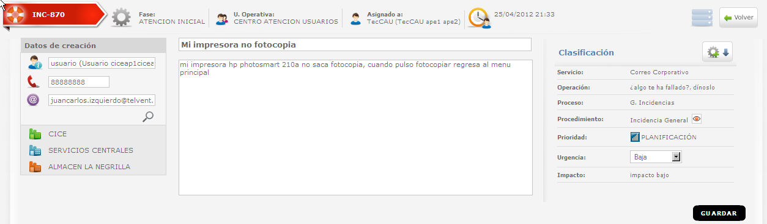
Esta sección ofrece información general del tique que se está atendiendo. Se ha abilitado junto al procedimiento al que pertenece el tique la posibilidad de acceder a una ventana emergente con información relativa al procedimiento: nombre, descripción, documentos asociados y alguna más.
En caso de ser un técnico que participa o puede participar en algún momento dado en la atención del tique, y disponiendo de los privilegios adecuados, la aplicación mostrará la posibilidad de modificar el usuario de contacto, así como el teléfono y el correo electrónico. Estos cambios quedarán reflejados en el histórico del tique y se registrarán a través del botón GUARDAR.
Usuarios Afectados
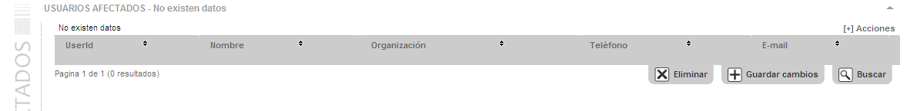
Disponiendo de los privilegios adecuados, esta sección permite agregar o eliminar usuarios afectados a un determinado tique. Como en el caso de los datos de contacto, también es necesario guardar los cambios una vez realizados; estos también se registrarán en el histórico del tique.
Parámetros Globales
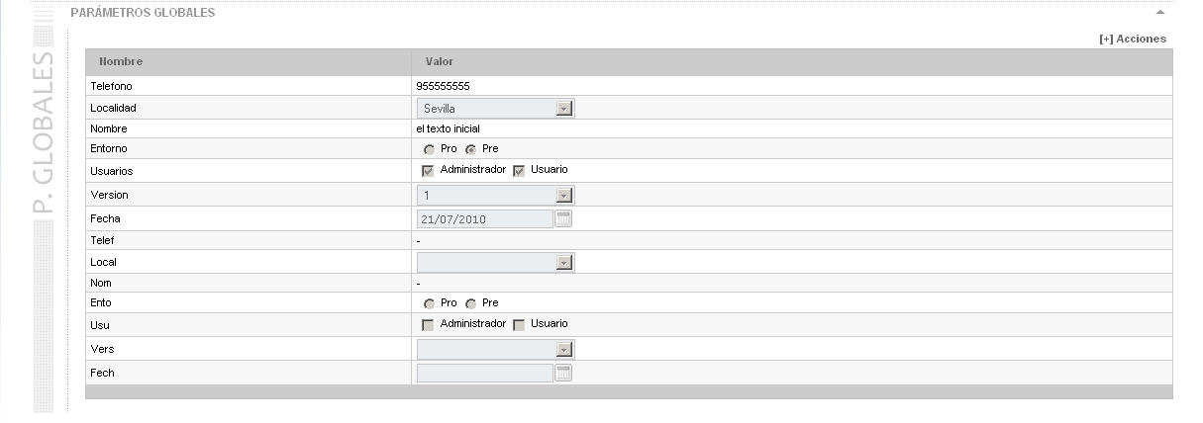
- Descripción:
Esta sección muestra los valores actuales que tienen los diferentes parámetros que conforman el formulario específico del tipo de tique que se está tramitando.
Histórico
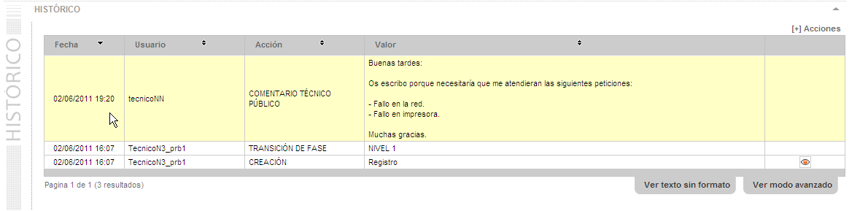
- Descripción:
Muestra un histórico de las diferentes acciones que hayan sido realizadas sobre el tique que se está tramitando. El histórico está ordenado descendentemente, de forma que las últimas acciones se presenten primeras.
- Posibles Acciones:
Desde esta sección se puede acceder al detalle de alguno de los pasos registrados en el histórico.
También se disponen de dos vistas habilitadas: simple (la cual recoge las principales acciones sobre el tique) y avanzada (todo el detalle informativo).
También se dispone de la posibilidad de visualizar los textos de los comentarios en el histórico de forma compacta o con el formato en el que fueron escritos.
Relaciones
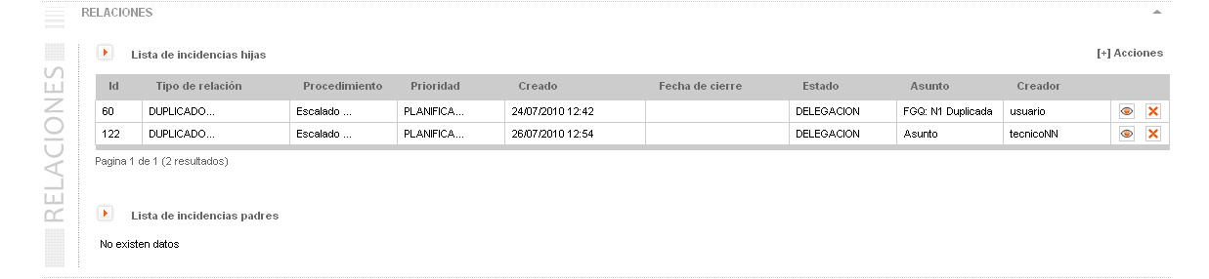
- Descripción:
Muestra los tiques padres e hijas del tique que se está tramitando, así como el tipo de relación que establecen e información detallada de ellas.
- Posibles acciones:
Desde esta sección se puede acceder al detalle de cada uno de los tiques (padres o hijas) relacionadas con la que se está tramitando.
Tareas
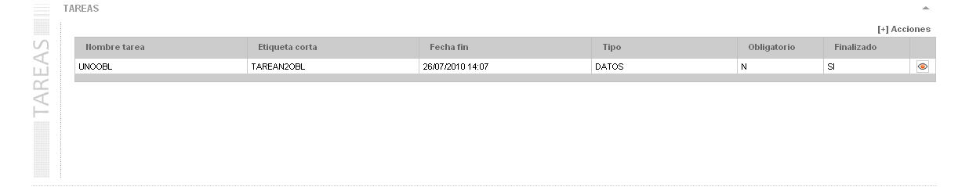
- Descripción:
Muestra las diferentes tareas (no manuales) que pertenecen a la fase en la que se encuentra el tique que se está tramitando (depende del procedimiento que se esté ejecutando).
- Posibles acciones:
Desde esta sección se puede acceder al detalle de cada una de las tareas (no manuales) que pertenecen a la fase en la que se encuentra el tique que se está tramitando.

Escalados
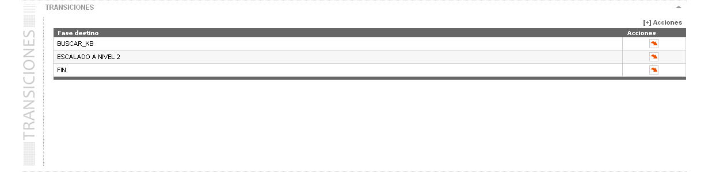
- Descripción:
Esta sección muestra las posibles transiciones de fase que pueden efectuarse desde la fase en la que se encuentra el tique que está siendo tramitada.
- Posibles acciones:
Realizar la transición (tramitar).

Tareas Manuales
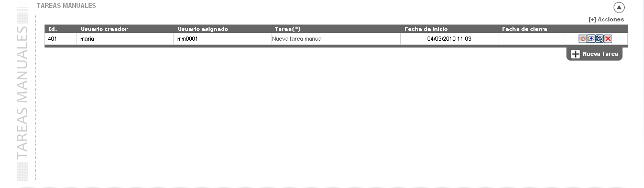
- Descripción:
Muestra las diferentes tareas manuales que pertenecen a la fase en la que se encuentra el tique que se está tramitando.
- Posibles acciones:
Desde esta sección se puede:
- Acceder al detalle de cada una de las tareas manuales que pertenecen a la fase en la que se encuentra el tique que se está tramitando.
- Insertar una nueva anotación a la tarea.
- Finalizar la tarea.
- Eliminar la tarea.

Encuestas
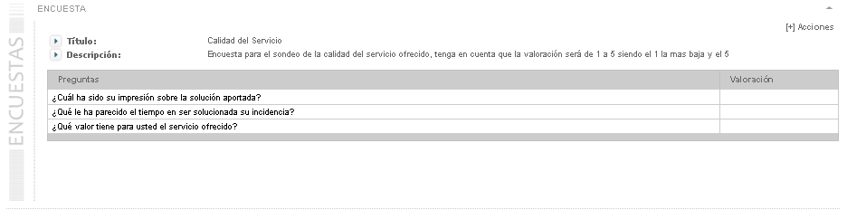
- Descripción
Esta sección aparecerá si el tique se encuentra en fase “Cierre Definitivo”, en dicha sección aparecerá el titulo de la encuesta, la descripción y el listado de preguntas con las respuestas contestadas por el usuario final.
Para ver esta sección es necesario tener asignado el privilegio VIEW_SURVEY
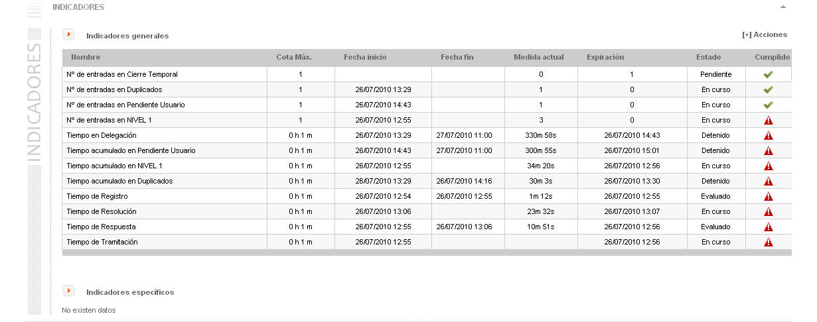
Indicadores
- Descripción:
Muestra los indicadores generales y específicos propios del tique.
Para los indicadores generales se han definido los siguientes indicadores:
- Numero de entradas en Cierre Temporal, identifica el número de veces que el tique ha pasado por un cierre temporal, es decir, cada vez que el tique pasa por la fase cierre temporal suma 1.
- Numero de entradas en [FASE], Cuenta el número de veces que, cada tique, pasa por una determinada fase del proceso.
Consideraciones
- No contabiliza las fases anulación, cierre definitivo y cierre temporal.
- Tiempo en Delegación, Tiempo transcurrido en la metafase DELEGACIÓN que impide, por su propia definición, que el flujo de resolución avance.
Cálculo
- Suma el tiempo que el tique se encuentra en cada fase de la metafase DELEGACIÓN (fase dependiente y fase duplicado)
- Tiempo en Delegación = SUMA(Tiempo en Dependiente + Tiempo en Duplicado)
- Tiempo acumulado en [FASE], Tiempo que cada tique pasa en cada fase del proceso.
Consideraciones
- Un tique puede pasar por cada fase varias veces.
- No contabiliza el tiempo que, el tique, pasa en las fases anulación y cierre definitivo.
Cálculo
Suma el tiempo total de cada fase; Tiempo acumulado por fases = SUMA (Tiempo Fase X)
- Tiempo Registro, Tiempo transcurrido desde que se crea el tique hasta que este entra en la fase revisión de operador de la metafase REGISTRO.
Consideraciones
- No todos los procedimientos disponen de Revisión Operador.
- Cuenta el tiempo que transcurre hasta que el usuario termina de rellenar los datos del tique.
- Tiempo Resolución, Tiempo transcurrido desde la finalización del tiempo de respuesta hasta la última vez que se transita a cierre temporal.
Consideraciones
- El tiempo deja de contar en el último cierre temporal, es decir, se tiene en cuenta las posibles denegaciones de cierre.
- Se descuenta el tiempo que el tique pasa en "pendiente de usuario".
- No se descuenta el tiempo que el tique pasa en "delegación de respuesta".
- El cálculo de este indicador sólo es aplicable a tiques en cierre definitivo.

- Tiempo de Respuesta, tiempo transcurrido desde la finalización de la fase Registro de la Metafase REGISTRO (fin de registro por parte del usuario) hasta la primera asignación en la primera fase de la Metafase RESOLUCIÓN, aplicándose sólo la primera vez que se entre en esta metafase.
Consideraciones
- Se inicia el contador al finalizar la fase de registro de la metafase REGISTRO.
- Al retipificar o denegar el cierre de un tique, se vuelve a pasar por la metafase RESOLUCIÓN, pero en ambos casos no se vuelve a medir el tiempo de respuesta.
- En el tiempo de respuesta se incluye la “revisión de operador” si la hubiera.
- Tiempo de Tramitación, Tiempo transcurrido desde la finalización de la fase de Registro de la Metafase de REGISTRO hasta el último cierre temporal.
Consideraciones
- Se inicia el contador al finalizar la fase de registro de la metafase de REGISTRO.
- Incluye el tiempo pasado en la fase de revisión de operador de la metafase de REGISTRO y las metafases Resolución, Delegación, Busqueda en KB, ...

Ventana “Introducir comentario técnico”
Descripción de la ventana
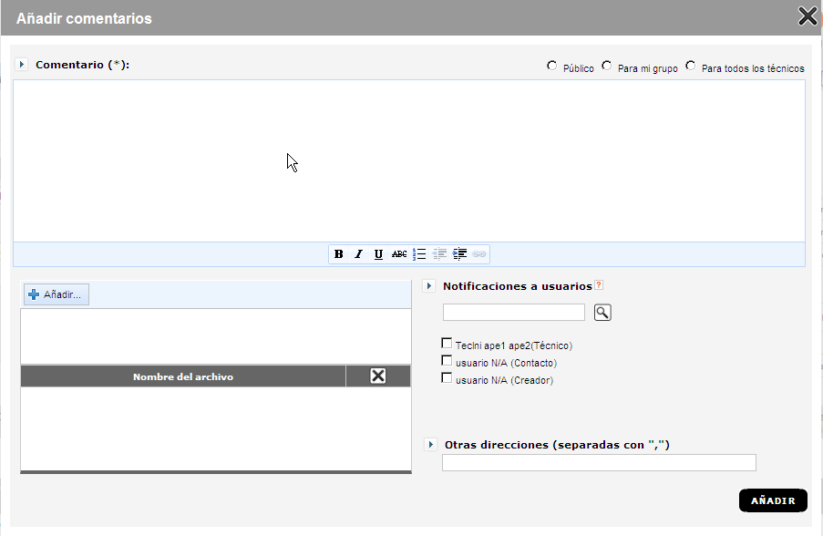
Ventana para introducir un comentario en una fase de un tique.
El comentario podrá tener documentos adjuntos y puede ser de carácter texto rico.
El comentario será visible sólo para los usuarios indicados (ver Acciones permitidas)
Acciones permitidas
- Introducir el texto del comentario.
- Establecer la visibilidad del comentario:
  - Público: El comentario será visible para cualquier usuario que pueda acceder al detalle del tique, incluidos a los usuarios finales.
  - Mi grupo de tramitación: El comentario sólo será visible para aquellos usuarios que pertenezcan al mismo grupo de tramitación, que permite tramitar la fase actual del tique.
  - Todos los grupos de tramitación: El comentario será visible para aquellos usuarios que pertenezcan a alguno de los distintos grupos de tramitación que intervienen en la tramitación del tique, sea cual sea la fase que puedan tramitar.
- Adjuntar/Gestionar la documentación asociada al comentario técnico mediante los botones Añadir y Eliminar un documento o todo el listado.
- Seleccionar los usuarios a los que se notificará vía email de la creación y contenido del comentario técnico. Las posibilidades son:
  - usuario de contacto: usuario de contacto del tique.
  - usuario creador: usuario que creó el tique.
  - usuarios técnicos: lista de usuarios que ya han participado en la tramitación del tique.
  - otras direcciones: cualquier otra dirección de correo a la que se desee notificar.
  - también existe la posibilidad de añadir directamente usuarios, sin necesidad de informar su correo electrónico.
- El botón AÑADIR crea el comentario y lleva de vuelta a la ventana del Tramitador.

Ventana “Nueva Tarea Manual”
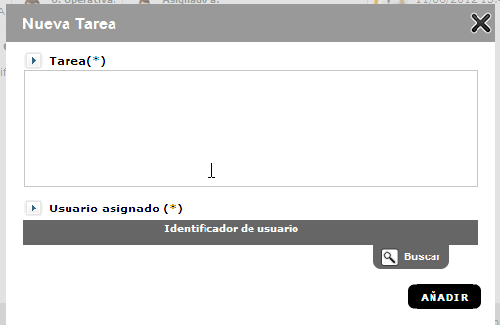
Descripción de la ventana
Ventana para crear una tarea manual en una fase de un tique. Esta será una tarea que sin haber sido contemplada inicialmente en la definición del flujo necesita ser completada por algún técnico antes de continuar con la tramitación.
Acciones permitidas
- Introducir el texto de la tarea a realizar.
- Para buscar el usuario al que le vamos a asignar la tarea pulsamos el botón Buscar y nos vamos a la ventana flotante de buscar usuarios. Una vez localizado el usuario deseado, si tiene posibilidad de reailzar la tarea, lo asignaremos con el botón .
- El botón AÑADIR añade la tarea manual a la fase.
- El botón VOLVER nos lleva de vuelta a la ventana del Tramitador.

Ventana “Búsqueda de Conocimiento”
Descripción de la ventana
Ventana para la búsqueda de artículos de conocimiento en la KB, bien soluciones o problemas y errores conocidos, así como FAQ.
Pulsando sobre Conocimiento → Buscar accederemos al gestor de conocimiento de NAOS KB, arrastrando los datos del servicio y el asunto; de forma que el sistema realizará una primera búsqueda por defecto.
Búsqueda en KB
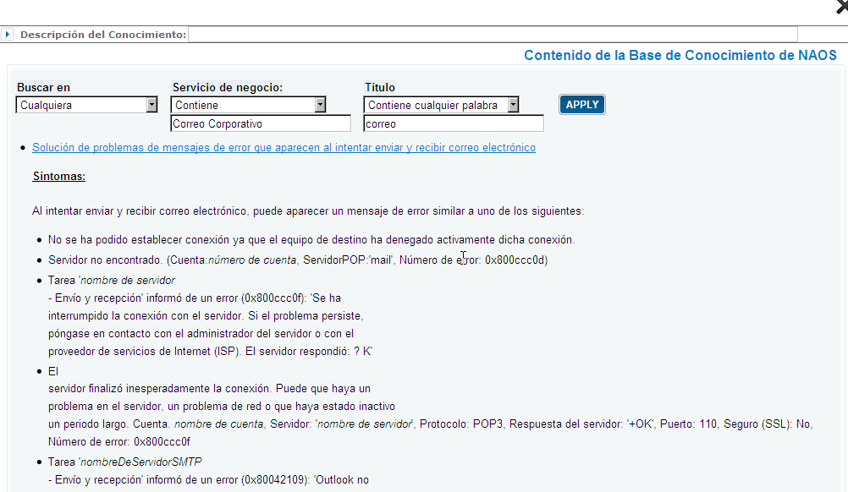
Acciones permitidas
- Desde la ventana modal del gestor de conocimiento, podremos lanzar múltiples búsquedas y podremos navegar por la KB. Una vez localizado el artículo que nos interesa, podremos añadirlo como referencia al tique.
- Una vez añadida la referencia, podremos usar su contenido en: Nuevo comentario, tarea Manual, cierre o para una petición a usuario.
- Además, a través del enlace Crear Conocimiento, podremos acceder también a la KB de NAOS KB y generar nuevo conocimiento; de forma que pueda ser empleado posteriormente.

Ventana “Cierre de un Tique”
A través de esta ventana podremos cerrar un tique de cualquier tipo de proceso. Para ello deberemos indicar:
- Motivo del cierre
- Descripción del cierre. Admite texto rico.
- Archivos adjuntos (opcional).

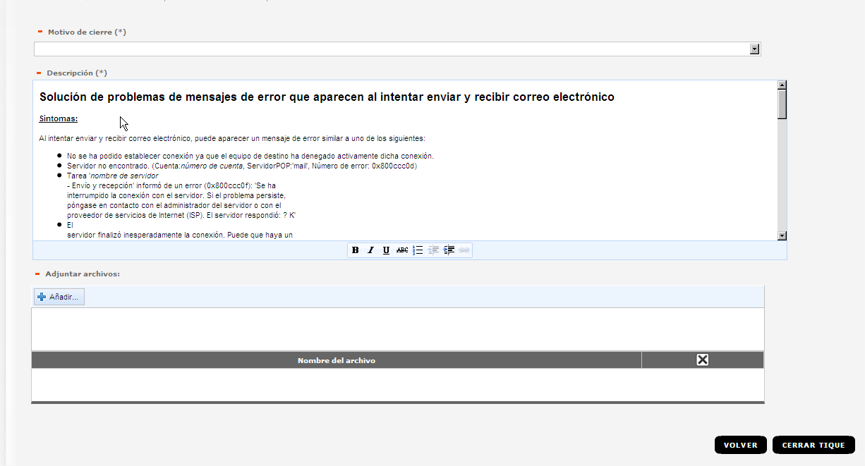
Acciones permitidas
- Cerrar Tique

Ventana “Clasificación de un tique”
Descripción de la ventana
A través de esta funcionalidad se permite modificar la clasificación de un tique, variando su servicio, operación y prioridad.
En función de los nuevos datos aportados, se clasificará el tique a un procedimiento u otro.
El técnico que retipifica el tique debe tener el privilegio OTHER_CHANGE_INCIDENT_SERVICE y ALTER_PRIORITY.
La acción de CLASIFICAR se puede llevar a cabo desde la ventana de atención de tiques (pag. 22) con el botón de “CLASIFICAR”.
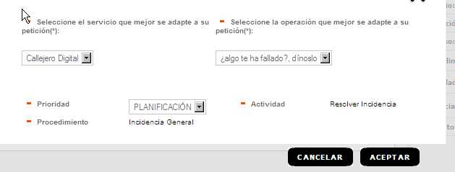
Acciones permitidas

Ventana “Crear nuevas relaciones”
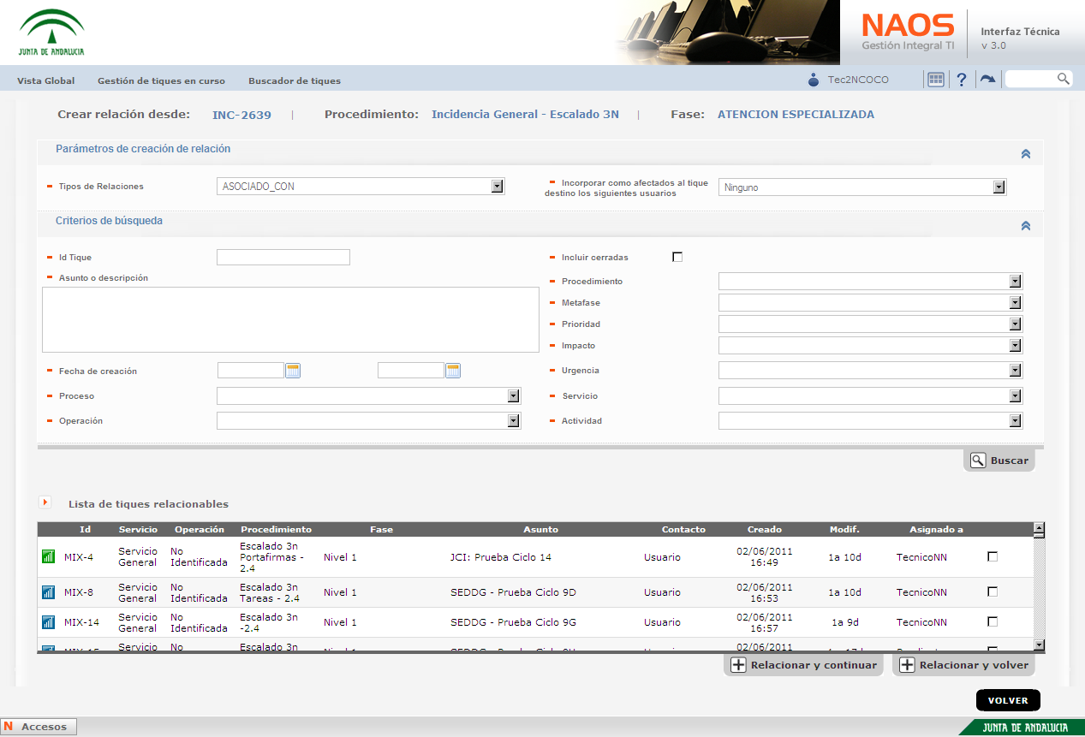
Descripción de la ventana
Esta ventana permite crear nuevas relaciones entre el tique que estamos gestionando y otros tiques. Esta ventana está dividida en tres secciones:
- Parámetros de creación de relación:
  - Tipo de Relaciones: duplicado, depende de, asociado con.
  - Incorporar como afectados al tique destino los siguientes usuarios: Ninguno, solo contacto, solo afectados, contacto y afectados. Se utiliza para incorporar los usuarios que se soliciten como usuarios afectados en el tique con el que se establezca la relación.
- Criterios de búsqueda de tiques: relación de criterios para la localización de los tiques con los que establecer la relación, incluye: identificador, asunto, procedimiento, metafase, prioridad, impacto y urgencia.
- Lista resultado de posibles tiques destino, incluyendo información referente a: identificador, procedimiento, fase, asunto, descripción contacto, fecha creación, última modificación y usuario que tiene el tique asignado.
Se recoge a continuación una explicación de los tres tipos de relaciones:
DUPLICADO. Podrá depender de tiques del mismo procedimiento que no estén en la metafase CIERRE ni en la fase ANULACION y que no estén ya relacionadas con ella.
Sólo se puede establecer una relación de DUPLICADO para un tique. Una vez establecida la relación, el tique no cambiará de estado hasta que bien, se elimine la relación, en cuyo caso volverá al estado anterior, o bien la/s tique/s de la que es una duplicada pase a CIERRE_DEFINITIVO o ANULACION, en cuyo caso el tique pasará a CIERRE_TEMPORAL.
- DEPENDE_DE. un tique podrá depender de tiques que no estén en las fases CIERRE_DEFINITIVO ni ANULACION y que no estén ya relacionadas con ella. Establecida la relación, el tique pasa a la fase DEPENDIENTE de la metafase DELEGACION y volverá al estado anterior bien cuando se elimine la relación bien cuando el tique de la/s que depende pasen a CIERRE_DEFINITIVO o a ANULACION.
- ASOCIADO_CON. un tique podrá relacionarse con otras tiques en modo asociado_con. Esta relación no afecta en modo alguno a los ciclos de vida de cada una de los tiques relacionadas.
Para poder acceder a la funcionalidad de creación y administración de relaciones, es necesario que el usuario pertenezca a un grupo que posea el privilegio apropiado.
En ambos casos, el tique de la que depende no podrá retipificarse mientras exista la relación.
Acciones permitidas
- El botón Buscar listará todas los tiques que cumplan los criterios de búsqueda establecidos, así como los requisitos para la relación que queremos establecer.
- Una vez seleccionadas los tiques que queremos que sean padres pulsamos el botón asignar para completar la acción. Esto nos llevará de vuelta a la ventana “Detalle de tique”.
- El botón VOLVER nos llevará de vuelta a la ventana “Detalle de tique”.
- El botón Crear Asociado y Crear Dependiente nos permite realizar altas de tiques que se relacionan directamente con el tique que hemos ido a relacionar, con relaciones de tipo asociado y dependiente respectivamente.

Gestión de Tareas
Descripción del proceso | El módulo Gestión de Tareas permite gestionar las tareas manuales creadas por usuarios técnicos en el proceso de tramitación de un tique. En concreto, permite:  - Consultar las tareas asignados.  - Consultar las tareas cerradas.  - Realizar búsquedas entre los dos tipos de tareas anteriores y consultar el detalle de las mismas.  - Realizar anotaciones a tareas asignados.  - Finalizar tareas asignados.
Ventanas que lo componen | Tareas pendientes.
Ventanas que lo componen | Tareas realizadas.

Ventana “Tareas pendientes”
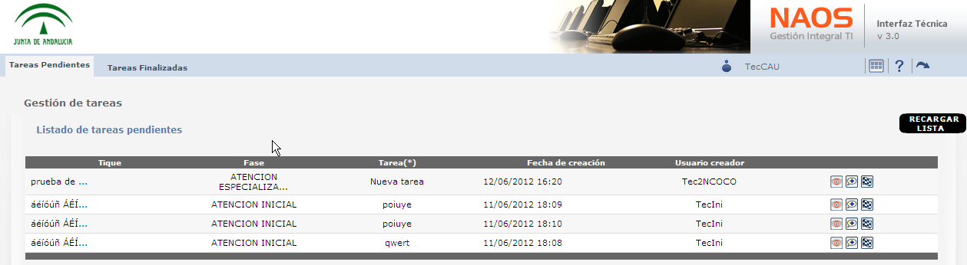
Descripción de la ventana
Lista paginada de las Tareas pendientes de finalizar.
Acciones permitidas
La tabla, al rebasar un número determinado de tareas, pagina sus datos, y muestra una botonera en la parte inferior de la ventana que permite navegar por ellas. Además, la tabla permite ordenar los datos pulsando en la parte superior de la tabla, en el elemento por el que queramos ordenar.
Las acciones que se pueden llevar a cabo sobre las tareas son:
- Ver detalle de Tarea , que muestra el listado de las anotaciones de la tarea seleccionada.
- Nueva Anotación , que permite añadir una nueva anotación a la tarea seleccionada.
- Finalizar Tarea , que finaliza la tarea seleccionada.
Para resolver/cerrar una tarea manual que esté asignado en una fase de un tique debemos tener asignado el privilegio OTHER_PROCESS_MANUAL_TASK.

Ventana “Tareas finalizadas”
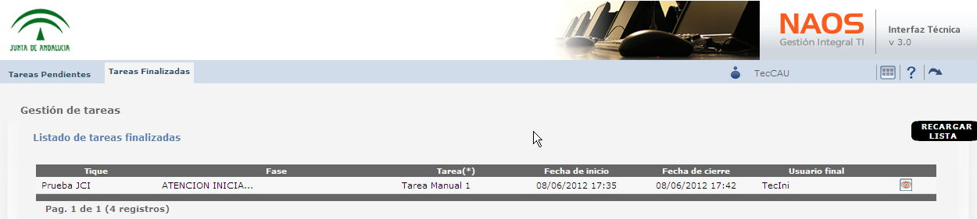
Descripción de la ventana
Lista paginada de las Tareas finalizadas.
Acciones permitidas
La tabla, al rebasar un número determinado de tareas, pagina sus datos, y muestra una botonera en la parte inferior de la ventana que permite navegar por ellas. Además, la tabla permite ordenar los datos pulsando en la parte superior de la tabla, en el elemento por el que queramos ordenar.
muestra el listado de las anotaciones de la tarea seleccionada.

Gestión de Informes
Descripción del proceso | El módulo Gestión de Informes permite la generación de informes relativos al estado de los diferentes procedimientos existentes. Los datos que se ofrecen a través del módulo de Gestión de Informes son datos relativos a los procedimientos en los que el usuario solicitante del informe puede participar en alguna fase como tramitador. No se muestran aquellos procedimientos en los que el usuario solicitante sólo puede participar como usuario creador (visibilidad de creación) ya que estaría accediendo a datos relativos a la calidad del servicio prestado por otro equipo de técnicos.
Ventanas que lo componen | Ventana de Informes

Ventana “Informes”
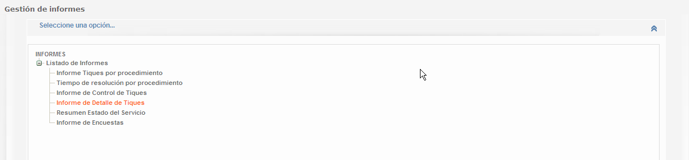
Descripción de la ventana
Gestión de informes. Los informes permiten extraer resúmenes y consultas de datos relacionados con los tiques en función de una serie de parámetros especificados por el técnico que está generando el informe.

Acciones permitidas
A la izquierda de la pantalla se nos muestra un árbol en el que podemos seleccionar el informe a gestionar. Al seleccionarlo, se mostrará a la derecha un formulario con los parámetros propios de dicho informe.
Los informes disponibles son:
- Informe Incidentes por procedimiento
- Tiempo de resolución por procedimiento
- Informe de Control de Tiques
- Informe de Detalle de Tiques
- Resumen Estado del Servicio
- Informe de Encuestas
- El botón XML genera el informe en formato XML a partir de los datos introducidos.
- El botón PDF genera el informe en formato PDF a partir de los datos introducidos.

Mi perfil
Descripción del proceso | Mi perfil permite definir y editar la información del usuario autenticado en el sistema. La información que se solicita al usuario es la siguiente: centro, sede, teléfono y e-mail. Esta información permite asignar a un tique la sede del primer usuario afectado en el proceso de creación de la misma, quedando ubicada por herencia dentro de un centro de una organización.  NAOS Suite detecta el cambio de Organismo de un usuario en el LDAP/OID en el primer acceso que el usuario realice al NAOS Autoservicio o a NAOS Servicedesk. Automáticamente el usuario es redirigido a la pantalla de su perfil para que complete su nuevo Centro y Sede.
Ventanas que lo componen | Edición de perfil personal

Ventana “Edición de perfil personal”
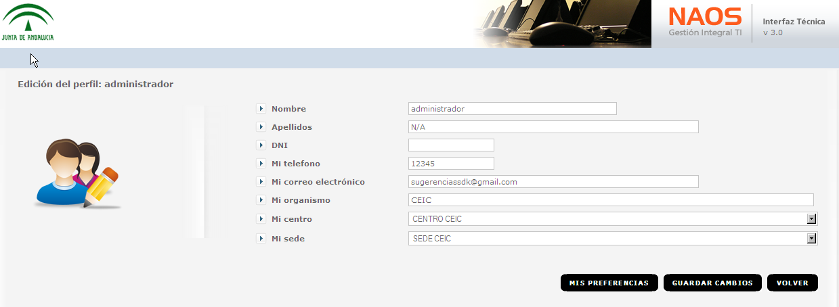

Descripción de la ventana
Permite la edición del perfil personal del usuario conectado.
Acciones permitidas
Se pueden modificar los siguientes campos:
- Teléfono.
- Correo electrónico.
- Centro.
- Sede.
- DNI: el campo DNI mostrará el dato existente en LDAP/OVD. En caso de que no existe ningún dato recogido en LDAP/OVD, se permitirá la edición y registro de este campo. En el momento en que en LDAP esta dato se recoja, prevalecerá el dato de ldap frente al de NAOS Suite, no permitiéndose ya su edición.

El botón GUARDAR CAMBIOS modifica los campos y vuelve a la ventana de la cual procedía.
A través del botón MIS PREFERENCIAS accedemos a una ventana en la que podemos seleccionar un comportamiento por defecto para cada tipo de notificación existente en NAOS Suite. Además, se podrán especificar comportamientos específicos (excepciones al caso por defecto) para cada tipo de notificación y procedimiento.

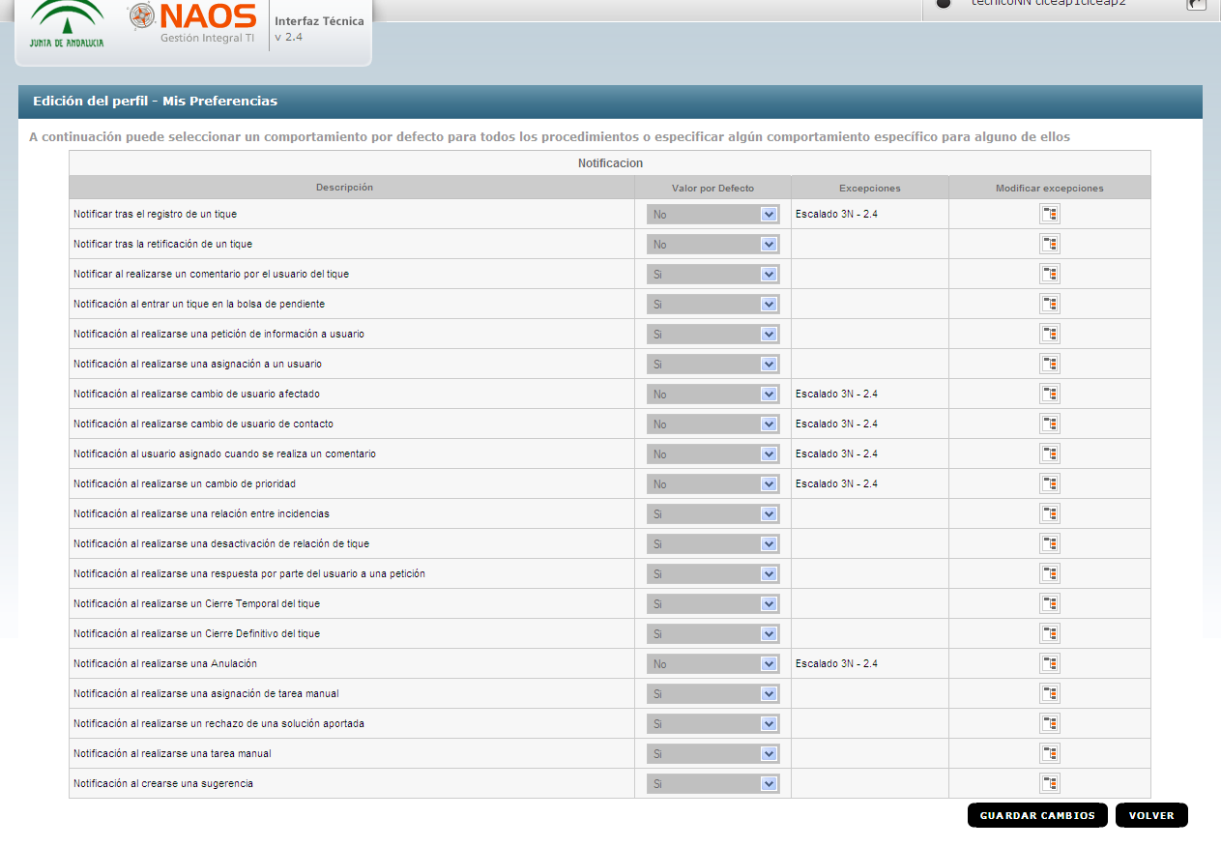

Nota: en el caso de disponer, por perfil, de parámetros que sean configurables a nivel de usuario, como es el caso de si se desea recibir las solicitudes de aprobación/rechazo en portafirma, también será configurable en esta misma pantalla.

Como podemos observar, la pantalla nos muestra:
- La relación de diferentes tipos de notificación que tenemos disponible,
- La posibilidad de establecer un valor por defecto para todos los procedimientos
- A través del botón “Modificar excepciones” accederemos a una pantalla desde la que poder indicar valores específicos para los distintos procedimientos.

En esta pantalla podemos localizar los distintos procedimientos que tenemos disponibles e indicar el valor concreto que nos interese. Una vez realizados los cambios será necesario pulsar sobre el botón “Guardar cambios”.
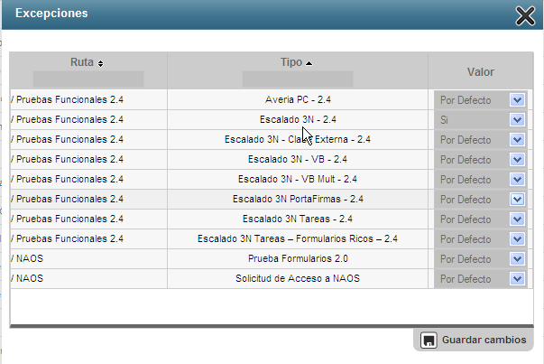

Notificaciones
Con el fin de que el usuario creador pueda estar informado de las acciones que se realizan sobre sus tiques, el sistema está configurado para enviar notificaciones por correo electrónico al usuario. Dichas notificaciones se enviarán a la dirección especificada en el campo e-mail cuando se crea el tique.
Las notificaciones que se envían al usuario creador y al usuario de contacto son:
- Cuando se finaliza el proceso de registro de un tique.
- Confirmando el paso a CIERRE_TEMPORAL de un tique.
- Avisando de la modificación del Servicio, Operación o prioridad de un tique, ya que en función de la decisión del técnico el usuario final debe entrar y finalizar el registro del tique para que pase a resolución.
- Avisando de que el tique creado ha sido relacionada con otro tique padre, sea del tipo DEPENDE_DE, DUPLICADO o ASOCIADO_CON.
- Avisando de que se ha producido la desasignación del tique con el cual fue relacionado previamente.
- Correo informando de una petición de información al usuario que éste debe responder.
Los usuarios técnicos también reciben notificaciones tras determinadas acciones realizadas sobre los tiques. Éstas notificaciones son:
- El usuario técnico que realizó el CIERRE_TEMPORAL de un tique recibirá un correo cuando dicho tique pase al estado CIERRE_DEFINITIVO.
- Cuando se asigna una tarea manual a un técnico se envían dos notificaciones, una al técnico al que se le asigna la tarea y otra al técnico asignado al tique.
- Cuando se finaliza una tarea manual se envían dos notificaciones, una al técnico al que se le asignó la tarea y otra al técnico asignado al tique.
- Notificación informando que un determinado usuario ha respondido a una petición de información solicitada anteriormente en un tique.
- Notificación ante un cambio de prioridad.
- Notificación ante la entrada de un tique en la bolsa de trabajo pendiente de un grupo de técnicos.
- Notificación ante la asignación de un tique a un técnico.
- Notificación ante el cambio en los datos de contacto de un tique.
- Notificación ante un cambio en los usuarios afectados en un tique.
- Notificación al usuario asignado a un tique ante el registro de un nuevo comentario.
- Notificación ante el rechazo de un usuario final a una solución dada por un técnico.
Los usuarios que se establezcan como usuarios afectados de un tique creado desde la NAOS Servicedesk recibirán las siguientes notificaciones:

- Cuando se finaliza el proceso de registro de un tique.
- Confirmando el CIERRE_DEFINITIVO de un tique.
El juego de caracteres empleado en los correos de notificaciones es ISO-8859-1.
Anexos A – Preguntas frecuentes
A continuación se ofrece una lista de las preguntas o dudas más frecuentes (Frequently Asked Questions) que le pueden surgir a un usuario del sistema junto a una explicación para cada una de ellas.
Gestión de tiques
Pregunta | Respuesta
¿Cómo se crea un tique? | - El Usuario accede al sistema: para ello el usuario que desee crear un tique debe introducir su nombre de usuario y su contraseña y pulsar el botón ENTRAR.  - Seleccione Gestión de tiques.  - Seleccione el botón nuevo tique.  - Rellene el formulario de creación de tique y pulse el botón SIGUIENTE.  - Rellene los datos globales del tique y pulse el botón SIGUENTE.  - Compruebe que los datos son correctos, modifique o introduzca los datos necesarios y pulse el botón RESOLUCIÓN, lo que dejará el tique en estado RESOLUCION. Cabe la posibilidad de ir directamente a la búsqueda en KB pulsando en el botón BUSQUEDA KB, lo que dejará el tique en estado BUSQUEDA_KB.
¿Cómo se realiza una búsqueda de tiques? | - El Usuario accede al sistema: para ello el usuario que desee crear un tique debe introducir su nombre de usuario y su contraseña y pulsar el botón ENTRAR.  - Seleccione Gestión de tiques.  - Seleccione el botón Buscar tiques.  - Rellene en el formulario los campos por los que le interese realizar la búsqueda, por ejemplo, si quisiera buscar los tiques en estado CIERRE_TEMPORAL, debería seleccionar éste en el combo Estado.  - Pulse el botón BUSCAR.  NOTA: Si ya ha realizado una búsqueda previamente, antes de introducir algún dato, tendría que pulsar el botón LIMPIAR.
¿Cómo me asigno un tique? | - El Usuario accede al sistema: para ello el usuario que desee crear un tique debe introducir su nombre de usuario y su contraseña y pulsar el botón ENTRAR.  - Seleccione Gestión de tiques.  - Seleccione el botón tiques Pendientes.  - Seleccione el botón Asignar tique del tique que desee asignarse. el tique desde ese momento quedará asignado al usuario que se encuentre logado en el sistema.
¿Cómo se desasigna un tique de un usuario? | - El Usuario accede al sistema: para ello el usuario que desee crear un tique debe introducir su nombre de usuario y su contraseña y pulsar el botón ENTRAR.  - Seleccione Gestión de tiques.  - Busque el tique que quiera desasignar pulsando el botón Buscar tiques y realice una búsqueda.  - Seleccione el botón Desasignar tique del tique que desee. el tique desde ese momento dejará de tener un usuario asignado.
¿Cómo se muestra el histórico de un tique? | - El Usuario accede al sistema: para ello el usuario que desee crear un tique debe introducir su nombre de usuario y su contraseña y pulsar el botón ENTRAR.  - Seleccione Gestión de tiques.  - Si no se encuentra en la ventana "Mis tiques", pulse el botón Mis tiques.  - Seleccione el tique, pulsando sobre el tique que le interese o sobre el botón Ver tique.  - Seleccione el botón EXTENDER.
¿Cómo se anexan documentos a un tique? | - El Usuario accede al sistema: para ello el usuario que desee crear un tique debe introducir su nombre de usuario y su contraseña y pulsar el botón ENTRAR.  - Seleccione Gestión de tiques.  - Si no se encuentra en la ventana "Mis tiques”, pulse el botón Mis tiques.  - Seleccione el tique en estado RESOLUCIÓN, pulsando sobre el tique que le interese o sobre el botón Ver tique.  - Seleccione el botón TRAMITAR.  - Pulse en la sección “Documentación Anexada”.  - Seleccione el botón ADJUNTAR.  - Pulse el botón Examinar y seleccione el fichero que desee anexar.  - Pulse el botón ADJUNTAR.
¿Cómo se añaden comentarios de técnicos a una fase de un tique? | - El Usuario accede al sistema: para ello el usuario que desee crear un tique debe introducir su nombre de usuario y su contraseña y pulsar el botón ENTRAR.  - Seleccione Gestión de tiques.  - Si no se encuentra en la ventana “Mis tiques”, pulse el botón Mis tiques.  - Seleccione el tique en estado RESOLUCIÓN, pulsando sobre el tique que le interese o sobre el botón Ver tique.  - Pulse sobre el botón TRAMITAR.  - Seleccione la sección Comentarios.  - Pulse sobre el botón AÑADIR COMENTARIO.  - Introduzca el comentario en el campo correspondiente y seleccione los grupos que van a poder visualizar este comentario. Para realizar este proceso existen dos opciones:  - Seleccione la casilla Público  - Localice los grupos a través del buscador y vaya agregándolos a la tabla de Grupos asignados.  - Pulse el botón AÑADIR.
¿Cómo se realiza una transición de un tique en estado RESOLUCIÓN? | - El Usuario accede al sistema: para ello el usuario que desee crear un tique debe introducir su nombre de usuario y su contraseña y pulsar el botón ENTRAR.  - Seleccione Gestión de tiques.  - Si no se encuentra en la ventana “Mis tiques”, pulse el botón Mis tiques.  - Seleccione el tique en el estado RESOLUCIÓN, pulsando sobre el tique que le interese o sobre el botón Ver tique.  - Pulse sobre el botón TRAMITAR.  - Seleccione la sección Posibles Transiciones.  - Seleccione, en la fila de la transición que desee realizar, el botón situado en la zona derecha Realizar.
¿Cómo se añade una nueva tarea en de un tique en estado RESOLUCIÓN? | - El Usuario accede al sistema: para ello el usuario que desee crear un tique debe introducir su nombre de usuario y su contraseña y pulsar el botón ENTRAR.  - Seleccione Gestión de tiques.  - Si no se encuentra en la ventana “Mis tiques”, pulse el botón Mis tiques.  - Seleccione el tique en el estado RESOLUCIÓN, pulsando sobre el tique que le interese o sobre el botón Ver tique.  - Pulse sobre el botón TRAMITAR.  - Seleccione la sección Otras tareas.  - Pulse sobre el botón NUEVA TAREA.  - Introduzca el texto de la tarea y seleccione el usuario asignado mediante el buscador (le permite realizar una búsqueda dinámica o una búsqueda clásica).  - Pulse sobre el botón AÑADIR.
¿Cómo se finaliza una tarea de tipo DATOS? | - El Usuario accede al sistema: para ello el usuario que desee crear un tique debe introducir su nombre de usuario y su contraseña y pulsar el botón ENTRAR.  - Seleccione Gestión de tiques.  - Si no se encuentra en la ventana “Mis tiques”, pulse el botón Mis tiques.  - Seleccione el tique en el estado RESOLUCIÓN, pulsando sobre el tique que le interese o sobre el botón Ver tique.  - Pulse sobre el botón TRAMITAR.  - Seleccione la sección Tareas.  - En la fila de la tarea que desee finalizar, pulse sobre el botón que situado en la zona derecha Ver Detalle.  - Modifique o inserte los datos correspondientes.  - Pulse sobre el botón FINALIZAR.
¿Cómo se finaliza una tarea de tipo DOCUMENTOS? | - El Usuario accede al sistema: para ello el usuario que desee crear un tique debe introducir su nombre de usuario y su contraseña y pulsar el botón ENTRAR.  - Seleccione Gestion de tiques.  - Si no se encuentra en la ventana “Mis tiques”, pulse sobre el botón Mis tiques.  - Seleccione el tique en el estado RESOLUCIÓN, pulsando sobre el tique que le interese o sobre el botón Ver tique.  - Pulse sobre el botón TRAMITAR.  - Seleccione la sección Tareas.  - En la fila de la tarea que desee finalizar, pulse sobre el botón que situado en la zona derecha Ver Detalle.  - Mediante el botón ADJUNTAR, agregue los documentos correspondientes.  - Pulse sobre el botón FINALIZAR.

Gestión de Tareas
Pregunta | Respuesta
¿Cómo se añade una anotación a una tarea manual? | - El Usuario accede al sistema: para ello el usuario que desee crear un tique debe introducir su nombre de usuario y su contraseña y pulsar el botón ENTRAR.  - Seleccione Gestión de Tareas.  - En la fila de la tarea que desee añadir la anotación, pulse sobre el botón situado en la zona derecha Nueva Anotación.  - Inserte la anotación y pulse sobre el botón SALVAR.
¿Cómo se finaliza una tarea manual? | - El Usuario accede al sistema: para ello el usuario que desee crear un tique debe introducir su nombre de usuario y su contraseña y pulsar el botón ENTRAR.  - Seleccione Gestión de Tareas.  - En la fila de la tarea que desee añadir la anotación pulse sobre el botón situado en la zona derecha Finalizar Tarea.

Histórico de Modificaciones Manual de Usuario
Versión | Fecha | Autor | Descriptor Modificaciones
v1r0 | 02/12/2010 | Telvent | Creación del documento
V1r1 | 14/01/2011 | Telvent | Revisión del documento
V2r0 | 02/06/2011 | Telvent | Revisión del documento versión 2.4
V2r1 | 25/04/2012 | Telvent | Revisión del documento RC 2.5
V2r2 | 12/06/2012 | Tevent | Revisión del documento RC 3.0
V3r0 | 01/03/2014 | Dirección Proyecto | Revisión general del documento NAOS 3.0.1

